Приложение
к постановлению
администрации города
от ____________ № _________

СХЕМА
размещения рекламных конструкций по улице Академика Киренского
в Октябрьском районе города Красноярска

Масштаб 1:10000
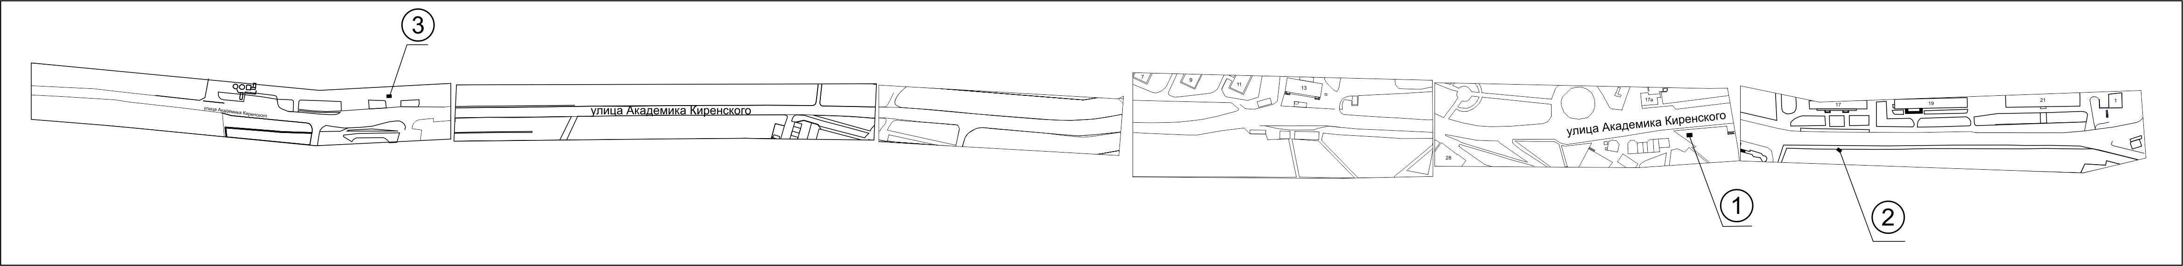

Примечания:

Номер  на схеме | Адрес рекламного места | Тип конструкции
1 | Ул. Академика Киренского, 17а, на противоположной стороне дороги | щитовая конструкция с размером информационного поля  6,0 х 3,0 м (щит) либо щитовая конструкция с размером информационного поля 6,0 х 3,2 м с автоматической сменой изображения (призматрон)
2 | Ул. Академика Киренского, 17, на противоположной стороне дороги | щитовая конструкция с размером информационного поля  6,0 х 3,0 м (щит) либо щитовая конструкция с размером информационного поля 6,0 х 3,2 м с автоматической сменой изображения (призматрон)
3 | Ул. Академика Киренского, 2а, на противоположной стороне дороги | щитовая конструкция с размером информационного поля  6,0 х 3,0 м (щит) либо щитовая конструкция с размером информационного поля 6,0 х 3,2 м с автоматической сменой изображения (призматрон)

Сведения о рекламных местах указываются в паспортах рекламных мест.

